Gemengd weekend JG’s en JV’s

Beste ouders en leden,

Het is weer bijna zover, het tweede scoutsweekend van het jaar komt er aan!
Dit keer trekken de jongverkenners en jonggidsen samen op weekend, op 22-23-24 februari naar het verre Brugge.
De rode draad doorheen dit weekend zijn DUO’S, bijvoorbeeld: peper & zout, Frank & Sabine, en rook & vuur. Kom dus, al dan niet per twee, verkleed in een zelfgekozen duo naar het station van lier om 18:30, waarna jullie weer opgehaald worden op zondag om 12u. De kostprijs van dit weekend bedraagt €30, graag cash mee te nemen naar het station.

Het adres is Merkenveldweg 15, 8210 Loppem in de hopper lokalen. Gelieve dit niet te vermelden aan de leden, zodat wij hun een leuke en deftige dropping kunnen geven!

Voor zondag:
Omdat Brugge nogal ver is, en we ook denken aan de kostbare tijd van jullie oudertjes én aan het milieu, hebben we voor dit kamp een online carpool-spreadsheet aangemaakt. Zo raakt elke auto helemaal gevuld met leden, en rijden er dus zo weinig mogelijk auto’s helemaal naar Brugge. Als je dus nog vrije plaatsen hebt in je auto, of je zoekt nog een plaatsje om mee te rijden, kan je dit opgeven in de online spreadsheet. De link vind je hieronder:
https://docs.google.com/spreadsheets/d/1exmdEJ0lMSUV8YBWHPtbQZbOz-Thn4KtAE269dAjtS8/edit?usp=sharing

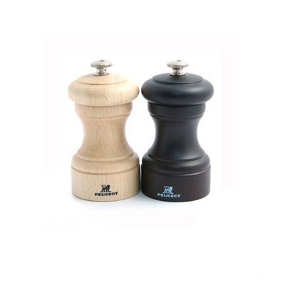
Wat zeker mee te nemen:
Slaapzak & matje
Tandenborstel & Tandpasta
Kousen & schoenen
Broeken & onderbroeken
Truien & T-shirts
Pyjama & Knuffel
Verkleedkeren & goed humeur
Zaklamp

Wat niet mee te nemen:
Gsm’s & gameboys
Horloges & juwelen
Drank & drugs
Snoep & koeken
Geld

Tot dan!

Stevige linker,

Het Jongverkennerteam: Het Jonggidsenteam:
Jules Hoefkens 0489712126 Pauline Goovaerts 0479091628
Seppe Feijen 0476068367 Cas Peeters 0472756627
Katho Bogaert 0487731937 Jade Apers 0477282045
Nicolas Van Rooy 0493032551 Wannes Verberck 0483472016

